Title

Student 李嘉鑫
Student ID 25125280

1 作业说明

1.1 作业总体说明：
• 提交内容：中文、不少于 5 页、latex 编译成 pdf。
• 实现并撰写一篇报告：包含引言、相关工作介绍、提供清晰的数学推导、伪代码。实现 multi-head self-attention 、position-wise FFN、残差 +LayerNorm、位置编码等。完成后分数 60-70 分
• 手工搭建一个 Transformer，在小规模文本建模任务上训练并做消融实验, 包含框架说明、关键实现片段、实验设置、结果图表）（如果只有 encoder block 70-80 分，加 decoder block 80-90 分）
• 代码需开源并附上运行说明 (10 分）

1.2 代码开源要求
• 一个 Git 仓库（GitHub link）包含：src/ 、requirements.txt 、README.md 、scripts/run.sh。
• results/ 放训练曲线图与表格。
• 在 README 写清楚运行命令与硬件要求，给出重现实验的 exact 命令行（含随机种子）。

1.3 小数据集验证
• 基础：能在小数据集上跑通训练（loss 下降）；代码（含 README）。
• 进阶：实现训练稳定性技巧（学习率调度、梯度裁剪、 AdamW）、参数统计、模型保存/加载、训练曲线可视化。
• 挑战：实现 decoder、实现相对位置编码、实现稀疏/线性注意力或并行化优化、做规模/超参敏感性分析、在更大数据上微调或蒸馏。

1.4 数据集合建议
• 验证数据集合可以自由选择，建议数据集合小一些。在报告中将数据集介绍写明并附链接， 在代码仓库中提供数据集压缩包。
• Language Modeling Tasks (Encoder-only Transformer): Exemplifying some datasets suitable for training small-scale encoder-only Transformers for language modeling tasks. Each dataset is lightweight and accessible via the Hugging Face Datasets platform.
• Sequence-to-Sequence Tasks (Encoder-Decoder Transformer): Exemplifying some datasets are com- monly used for sequence-to-sequence learning tasks such as machine translation and summarization. They provide paired input–output text samples suitable for training encoder–decoder Transformer architectures.

November 2025

Dataset | Task Type | Typical Size | Hugging Face Link | Notes
WikiText-2 | Word-level LM | ~2M tokens | wikitext | Classic small dataset; easy to tokenize and train small mod- els.
Penn Treebank (PTB) | Word-level LM | ~1M tokens | ptb__text__only | Extremely compact; good for debugging models.
Tiny Shakespeare | Character-level LM | ~1 MB | tiny__shakespeare | Ideal for first training test; con- verges quickly.
AG News Subset | Text classification | ~120K samples | ag__news | Can be treated as classification if you prefer supervised fine- tuning.
表 1: Language modeling and classification datasets for encoder-only Transformer training.

Dataset | Task Type | Typical Size | Hugging Face Link | Notes
IWSLT2017 (EN艹DE) | Machine Translation | ~200K pairs | iwslt2017 | Excellent for small- scale MT; oﬀicial benchmark.
TED Talks (Multi-lingual) | Translation / Paraphrase | ~100K pairs | ted__talks__iwslt | Small and language- diverse.
Gigaword Subset | Summarization | ~200K pairs | gigaword | Works well for head- line generation.
CNN/DailyMail (trimmed) | Summarization | ~300K pairs | cnn__dailymail | Use subset of 10K- 20K for local train- ing.
表 2: Sequence-to-sequence datasets for encoder-decoder Transformer training.

1 引言
1.1 背景与动机
在深度学习的发展历程中，序列建模任务（如机器翻译和文本生成）长期以来依赖于循环神经网络（RNN）及其变体（引用），如长短期记忆网络（LSTM）（引用）。然而，这些循环结构存在两个主要局限性：一是难以有效捕获序列中的长距离依赖，因为信息在长距离传播过程中容易衰减；二是计算是顺序依赖的，无法进行并行计算，严重限制了训练速度和处理大规模数据的能力 。
为解决这些瓶颈，Vaswani 等人于 2017 年提出了完全基于注意力机制的 Transformer 架构 （引用）。这一模型彻底摒弃了循环和卷积结构，仅依赖于自注意力机制 (Self-Attention) 来捕捉输入和输出序列之间的依赖关系 。Transformer 架构的诞生标志着序列建模领域的一次革命 。
1.2 Transformer 解决了什么问题
Transformer 解决了传统序列模型在处理长距离依赖和并行计算上的效率问题 。通过自注意力机制，模型能够同时且高效地关注序列中的所有元素，消除了对循环计算的依赖 。这不仅提高了捕捉全局信息的能力，也使模型训练能够高度并行化，极大地提升了训练效率和可扩展性。
1.3 任务目标
成功实现并验证了一个具备高可复现性的 Transformer 模型，主要贡献如下 ：
架构实现： 完成了包含 Encoder 和 Decoder 块的完整 Transformer 模型搭建 。
核心模块实现： 实现 Multi-Head Self-Attention、Position-wise FFN、残差连接、Layer Normalization 和正弦位置编码等所有核心组件 。
系统化实验： 在 IWSLT2017 数据集上进行了训练，并完成对关键超参数和模块的消融实验，通过图表展示了结果 。
完整报告与开源： 撰写满足要求的报告，并提供具备详细运行说明和精确复现命令的开源代码仓库 。
2 相关工作介绍
2.1 传统序列建模与注意力机制的引入
在 Transformer 问世之前，序列建模任务（如机器翻译）主要依赖于基于循环神经网络（RNN）或长短期记忆网络（LSTM）的 Encoder-Decoder 架构。这些模型通过递归方式处理序列，虽然在一定程度上解决了可变长度输入的问题，但它们的顺序计算特性限制了训练效率，并且在处理长序列时难以有效捕获长距离依赖。
为了改善长距离信息捕捉的能力，研究者在 RNN/LSTM 的 Encoder-Decoder 框架中引入了 Attention 机制。这种机制允许 Decoder 在生成目标序列的每个元素时，能够动态地计算并关注输入序列中相关的部分。然而，这些模型本质上仍然依赖于循环结构来生成序列的上下文表示。
2.2 Transformer 模型：完全的注意力依赖
Transformer 架构在 2017 年由 Vaswani 等人提出。这一架构最具革命性的创新在于其完全移除了循环（Recurrent）和卷积（Convolutional）结构，仅依赖于注意力机制来建立输入序列中任意两个位置之间的依赖关系。
Transformer 的核心创新包括：
自注意力（Self-Attention）机制： 通过计算 Query ($Q$)、Key ($K$) 和 Value ($V$) 之间的相似度，允许模型在计算序列中某一位置的表示时，直接且并行地关注整个序列中的信息。
多头注意力（Multi-Head Attention）： 将自注意力机制并行地运行多次，使模型能够在不同的表示子空间中学习到序列中不同的依赖关系，从而显著提高了模型的表征能力 。
高效的并行计算： 结构上的突破使得 Transformer 的计算能够高度并行化，极大提升了训练速度，使其能够扩展到更大规模的数据集和模型 。
其他核心组件： 模型的稳定训练依赖于残差连接（Residual Connections）和层归一化（Layer Normalization），以及用于注入序列顺序信息的位置编码（Positional Encoding）。
2.3 后续架构与注意力机制的改进
架构变体： 出现了针对不同任务的专用结构，例如：
Encoder-Only ( BERT)（引用）： 专注生成双向上下文表示，适用文本理解类任务（分类、问答）。
Decoder-Only (e.g., GPT 系列)（引用）： 专注于自回归式的生成任务（从左到右），适用于语言模型和文本创作。
Encoder-Decoder (e.g., BART, T5)： 延续了原始 Transformer 的结构，继续在序列到序列任务（如翻译、摘要）中占据主导地位。
注意力机制效率优化： 原始自注意力机制的计算和内存复杂度与序列长度的平方 O(N^2) 成正比，难以处理超长序列。为解决此问题，研究者提出了稀疏注意力或线性注意力等机制（如 Linformer、Reformer），致力于将复杂度降低到 O(N log N) 或 O(N)。
位置编码改进： 针对原始正弦位置编码无法有效外推到训练时未见的超长序列的问题，相对位置编码（Relative Positional Encoding, RPE）等方法被提出，允许注意力机制直接编码 Token 之间的距离信息，而不是其绝对位置。

3 模型架构与数学推导 (Model Architecture and Mathematical Derivation)

3.1 Scaled Dot-Product Attention
缩放点积注意力（Scaled Dot-Product Attention）是自注意力（Self-Attention）机制的一种变体，它被广泛应用于现代的神经网络架构中，尤其是在 Transformer 中。它的核心思想是利用输入序列中各个位置的 查询（Query）、键（Key） 和 值（Value） 来计算注意力权重，并通过加权求和的方式生成上下文向量。
数学原理
对于给定的查询 Q、键 K 和值 V，缩放点积注意力通过以下步骤计算上下文向量：
1.计算点积：首先，计算查询和键之间的点积，得到一个注意力得分矩阵。该矩阵表示了每个查询向量与所有键向量之间的相似度。
$$scores=QK^{T}$$
其中：
- Q是查询矩阵，维度是（$n_{queries}$，$d_{k}$）
- K是键矩阵，维度是（$n_{keys}$，$d_{k}$）
- $d_{k}$是每个查询和键向量的维度
2.缩放（Scaling）:由于点积的结果会随着向量维度的增大而增大，这会导致梯度消失或者梯度爆炸等问题，因此通过除以一个常数,$\sqrt{d_{k}}$,这个缩放操作可以帮助避免点积值过大。
$$scaled_scores=\frac{QK^{T}}{\sqrt{d_{k}}}$$
3.应用softmax:接下来，通过 softmax 函数对每个查询的得分进行归一化，得到注意力权重矩阵。这些权重矩阵会表明每个查询向量对所有键向量的关注程度。
$$attention_weights=softmax(\frac{QK^{T}}{\sqrt{d_{k}}})$$
4.加权求和值：最后，将这些注意力权重与值矩阵 V 相乘，得到加权后的值，生成上下文向量。
$$output=attention_weights∗V$$

综合起来之后，缩放点积注意力的计算过程如下：
$$Attention(Q,K,V)=softmax(\frac{QK^{T}}{\sqrt{d_{k}}})V$$
步骤详细解释：
1.查询（Query）、键（Key）和值（Value）：在计算注意力时，查询、键和值通常来自同一个输入数据。查询用于表示当前的兴趣点，而键和值则用于提供信息。注意力权重将决定如何从值中提取信息。
2.缩放操作：缩放操作的目的是通过$\sqrt{d_{k}}$来避免随着向量维度增大，点积值过大导致的数值不稳定性。
3.softmax：softmax 操作确保了每个查询的注意力权重和为 1，这样可以通过加权平均的方式得到每个值的贡献.
4.加权求和：通过将注意力权重与值矩阵相乘，最终得到一个上下文向量，表示该查询所关注的信息。

3.2 多头注意力
Derive how multiple attention heads are combined. Explain why multi-head improves representation capacity.
多头注意力机制（Multi-Head Attention）是 Transformer 架构中至关重要的一环，它通过并行运行多个独立的注意力运算（即“头”），显著增强了模型的表达能力。
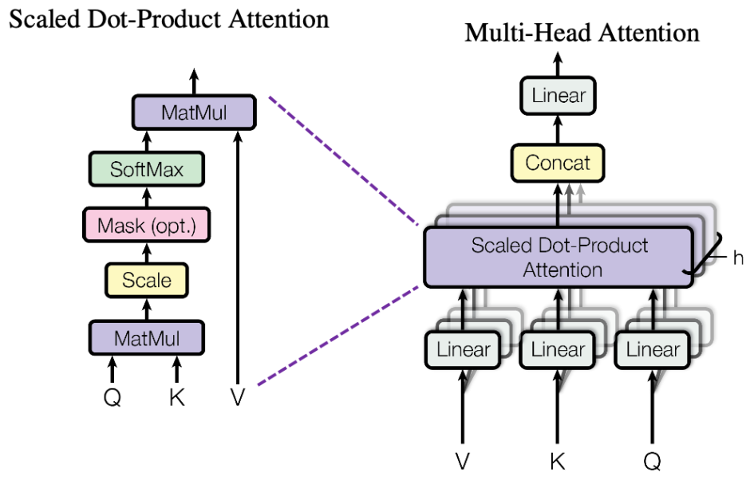
3.2.1 数学推导：
- 线性投影与降维
对于每一个头 $i∈\{1,…,h\}$，输入$Q∈ℝ^{N×d_{model}}$ 通过一个可学习的权重矩阵$W_{i}^{Q}∈ℝ^{d_{model}×d_{h}}$ 投影得到 $Q_{i}$，其中$d_{h}$ 是每个头的特征维度，通常$d_{h}=d_{model}/h$ 。键 $K$ 和值$V$ 也进行类似的投影：
$$Q_{i}=QW_{i}^{Q}$$
$$K_{i}=KW_{i}^{K}$$
$$V_{i}=VW_{i}^{V}$$
- 并行注意力计算
每个头 $i$ 独立地执行缩放点积注意力运算：
$${head}_{i}=Attention(Q_{i},K_{i},V_{i})=softmax\left(\frac{Q_{i}K_{i}^{T}}{\sqrt{d_{h}}}\right)V_{i}$$
每个${head}_{i}$ 的输出维度为 $N×d_{h}$。
- 拼接与最终投影
为了将 $h$ 个头的信息整合回原始维度，我们首先将所有头的输出在特征维度上进行拼接（Concatenation），得到一个维度为 $N×(h⋅d_{h})$ 的矩阵。由于$h⋅d_{h}=d_{model}$ ，该矩阵的维度实际上是$N×d_{model}$。
最后，通过一个最终的投影矩阵$W^{O}∈ℝ^{d_{model}×d_{model}}$ 对拼接后的结果进行线性变换，得到多头注意力的最终输出:
$$MultiHead(Q,K,V)=Concat({head}_{1},…,{head}_{h})W^{O}$$

3.2.2 解释多头机制为何提升表示能力
多头注意力机制之所以能够增强模型的表示能力，主要基于以下两个原因：
1.捕捉多样的语义和句法信息：每个注意力头由于使用了不同的投影矩阵 ${\text{W}}_{\text{i}}^{\text{Q}}\text{,}{\text{W}}_{\text{i}}^{\text{K}}\text{,}{\text{W}}_{\text{i}}^{\text{V}}$，因此能够学习到不同的表示子空间。这使得模型能够同时从序列中抽取和关注不同类型的依赖关系。例如，在机器翻译任务中，一个头可能学会关注动词与其主语之间的句法关系，而另一个头可能专注于捕捉长距离的语义依赖。多头机制确保了模型不会将所有信息压缩到单一的注意力计算中。
2. 更全面的关注模式（Focusing on Different Positions）：在单头注意力中，注意力权重可能被少数几个高度相关的 Token 主导。而多头机制则允许模型在不同的头中关注序列的不同部分。通过组合这些不同的“关注模式”，模型可以获得一个更全面的上下文表示。本质上，多头注意力就像是多个并行的过滤器，每个过滤器都专注于识别序列中的特定特征。

3.3 Position-Wise Feed-Forward Network
Define the two-layer MLP applied independently to each token.
逐位置前馈网络（FFN）是每个 Encoder 和 Decoder 模块中的第二个子层。它是一个简单的两层全连接网络（MLP），其核心特征在于它独立且相同地应用于序列中的每一个位置（Token）
3.3.1 FNN的数学定义与结构
$FNN$ 的计算由两次线性变换（矩阵乘法）和中间的一次非线性激活函数构成。
给定输入$x∈ℝ^{d_{model}}$ （代表序列中某一位置的 $Token$ 表示），$FNN$ 的计算公式如下：
$$FFN(x)=\max{(}0,xW_{1}+b_{1})W_{2}+b_{2}$$
结构与维度变化：
第一层（扩展）：
$W_{1}∈ℝ^{d_{model}×d_{ff}}$是第一个权重矩阵，$b_{1}∈ℝ^{d_{ff}}$ 是偏置向量。
该层将特征维度从$d_{model}$ 扩展到更高的$d_{ff}$ 维度（通常 $d_{ff}=4×d_{model}$）。
扩展后的结果应用 ReLU 激活函数 $\max{(}0,⋅)$ 引入非线性。
第二层（收缩）：
$W_{2}∈ℝ^{d_{ff}×d_{model}}$是第二个权重矩阵，$b_{2}∈ℝ^{d_{model}}$ 是偏置向量。
该层将维度从 $d_{ff}$映射回原始的 $d_{model}$ 维度。
3.3.2 逐位置 (Position-Wise) 的意义
FFN 的“逐位置”特性意味着如果输入是一个序列矩阵$\text{X}\text{∈}{\text{ℝ}}^{\text{N}\text{×}{\text{d}}_{\text{model}}}$ （其中 N 是序列长度），则 FFN 的计算可以视为：$\text{FFN}\text{(}\text{X}\text{)∈}{\text{ℝ}}^{\text{N}\text{×}{\text{d}}_{\text{model}}}$
核心特点：FFN 的权重矩阵 ${\text{W}}_{\text{1}}\text{,}{\text{b}}_{\text{1}}\text{,}{\text{W}}_{\text{2}}\text{,}{\text{b}}_{\text{2}}$ 在所有 N 个位置上都是共享的。 由于计算独立于序列中的其他位置，这允许 FFN 的计算在整个序列上高度并行化，且仅在特征维度上进行非线性交互。 FFN 的作用是增强模型对特征的局部（指单个 Token 内部）非线性变换和表达能力，这与自注意力机制的全局（指序列中 Token 之间）交互作用形成互补。

3.4 残差连接与层归一化 Residual Connections and Layer Normalization
Discuss the role of residual connections and normalization in stabilizing training.
残差连接（Residual Connections）和层归一化（Layer Normalization）是 Transformer 架构中不可或缺的组件。它们在每个子层（注意力层和 FFN 层）的输出之后被应用，核心作用是确保深层网络训练的稳定性和收敛性。

3.4.1 残差连接 (Residual Connections)
残差连接源于 ResNet 架构，其思想是让信息能够更顺畅地流过网络。每个子层的输出都会与该子层的输入相加，形成一个“跳跃连接”（skip connection）。
数学表达式：
给定子层的输入 x和其计算输出$\text{Sublayer}\text{(}\text{x}\text{)}$ ，残差连接的输出${\text{Output}}_{\text{Residual}}$ 为
$${\text{Output}}_{\text{Residual}}\text{=}\text{x}\text{+}\text{Sublayer}\text{(}\text{x}\text{)}$$
在稳定训练中的作用：
残差连接通过在梯度反向传播时提供一条恒等映射的路径（即梯度为 1），有效地缓解了梯度消失问题。这使得我们可以安全地堆叠多达数十层的 Transformer 模块，而不会导致早期层的梯度信息丢失。残差路径确保了每一层至少能学习到其输入信息，从而加速了网络的收敛。

3.4.2 层归一化 (Layer Normalization, LayerNorm)
在残差连接之后，紧接着应用层归一化。Transformer 采用的是 Post-LN（Post-Normalization）结构，即残差连接后接归一化。
数学表达式：
层归一化的作用是稳定隐藏层状态的统计特性。它独立地对每个样本在特征维度上计算均值$\text{μ}$ 和方差 ${\text{σ}}^{\text{2}}$ 进行归一化。给定输入向量 $\text{x}\text{∈}{\text{ℝ}}^{{\text{d}}_{\text{model}}}$，其计算公式为：
$$\text{LayerNorm}\text{(}\text{x}\text{)=}\text{γ}\text{⊙}\frac{\text{x}\text{−}\text{μ}}{\sqrt{{\text{σ}}^{\text{2}}\text{+ϵ}}}\text{+}\text{β}$$
其中，
$\text{μ}$和${\text{σ}}^{\text{2}}$ 是在${\text{d}}_{\text{model}}$ 维度上计算的均值和方差。
$\text{ϵ}$ 是为数值稳定性添加的小常数。
$\text{γ}$ 和 $\text{β}$ 是模型学习的缩放（scale）和偏移（shift）参数。
最终，每个子层的输出 $\text{Output}$ 为：
$$\text{Output}\text{=}\text{LayerNorm}\text{(}\text{x}\text{+}\text{Sublayer}\text{(}\text{x}\text{))}$$
在稳定训练中的作用：
LayerNorm 的核心优势在于它稳定了各层输入的分布，将子层输出的方差保持在一个合理的范围内。这对于使用 Adam 等优化器训练深层网络至关重要，因为它能减少不同特征维度之间的尺度差异，防止网络因内部协变量偏移（Internal Covariate Shift）而陷入不稳定的训练状态。通过与残差连接结合，LayerNorm 极大地提高了 Transformer 模型收敛的速度和可靠性。

3.5 位置编码 Positional Encoding
Describe sinusoidal or learned positional encodings. Provide the mathematical formula.
由于 Transformer 架构完全移除了循环（Recurrent）和卷积（Convolutional）结构，模型本身缺乏对序列中 Token 顺序的感知能力。因此，位置编码 (Positional Encoding, PE) 是一个至关重要的组件，用于将 Token 的绝对或相对位置信息注入到输入 Embedding 中。

3.5.1 位置编码的数学公式
本实现采用了原始论文 中提出的正弦位置编码。最终的输入表示是 Token Embedding 与位置编码的简单相加：
$$\text{Input} \text{Embedding}\text{=}\text{Token} \text{Embedding}\text{+}\text{Positional} \text{Encoding}$$
对于序列中的位置 $pos$ 和特征维度$\text{i}\text{∈\{0,1,…,}{\text{d}}_{\text{model}}\text{/2−1\}}$ （即每对特征维度）位置编码的计算公式如下：
$$\begin{matrix}\text{P}{\text{E}}_{\text{(}\text{pos}\text{,2}\text{i}\text{)}} & \text{=}\text{sin}\left(\frac{\text{pos}}{\text{1000}{\text{0}}^{\text{2}\text{i}\text{/}{\text{d}}_{\text{model}}}}\right) \\ \text{P}{\text{E}}_{\text{(}\text{pos}\text{,2}\text{i}\text{+1)}} & \text{=}\text{cos}\left(\frac{\text{pos}}{\text{1000}{\text{0}}^{\text{2}\text{i}\text{/}{\text{d}}_{\text{model}}}}\right)\end{matrix}$$
其中：
$pos$ 是 Token 在序列中的绝对位置（从$0$ 到 $\text{N}\text{−1}$）。
$i$代表特征向量中的维度索引。
${\text{d}}_{\text{model}}$是模型的隐藏层维度。
$\text{1000}{\text{0}}^{\text{2}\text{i}\text{/}{\text{d}}_{\text{model}}}$ 控制了正弦波的周期，确保周期随特征维度的增加而变化。

3.5.2 正弦编码的优势
采用正弦函数进行位置编码的主要优势在于其固有的相对位置表达能力和外推性：
学习相对位置： 利用三角函数的基本性质，模型可以通过线性变换来表达任意两个位置$pos$ 和 $\text{pos}\text{+}\text{k}$之间的相对位置关系。这使得模型能够利用位置信息，而不需要显式地在权重中进行编码。
外推性（Generalization）： 由于编码是基于函数的，而不是一个预先学习好的查找表，模型可以为训练过程中未曾见过的更长序列（即更大的 $pos$值）生成合理的位置编码，这有助于模型在实际应用中的泛化能力。

4 Implementation Details

1. 实现框架与语言
本项目使用 PyTorch 深度学习框架与 Python 语言 实现 Transformer 模型。PyTorch 提供了灵活的动态图机制与 GPU 加速能力，使得多头注意力、掩码机制和自定义层归一化等结构的实现更加简洁直观。

2. 模型结构组成
Transformer 模型由以下四个核心模块构成，均定义在 modules.py 文件中：

（1）多头自注意力机制（Multi-Head Attention）
该模块实现了论文《Attention Is All You Need》中提出的多头注意力机制。
在实现中，每个输入向量被线性映射为 Query、Key、Value 三组表示：
$$Q=XW_{Q}$$
$$\text{K} \text{=} \text{X}{\text{W}}_{\text{K}}$$
$$\text{V} \text{=} \text{X}{\text{W}}_{\text{V}}$$

然后计算注意力权重：
$$\text{Attention}\text{(}\text{Q}\text{,}\text{K}\text{,}\text{V}\text{)=}\text{softmax}\left(\frac{\text{Q}{\text{K}}^{\text{T}}}{\sqrt{{\text{d}}_{\text{k}}}}\right)\text{V}$$
为了并行计算多个注意力头，本实现将隐藏维度 hid_dim 按照 n_heads 分割为多个子空间（$\text{h}\text{ea}{\text{d}}_{\text{d}}\text{im}\text{=h}\text{i}{\text{d}}_{\text{d}}\text{im}\text{//}{\text{n}}_{\text{h}}\text{eads}$），在每个子空间独立计算注意力后再拼接（concat）并线性变换输出。
关键代码片段：
Q = Q.view(batch_size, -1, self.n_heads, self.head_dim).permute(0, 2, 1, 3)
K = K.view(batch_size, -1, self.n_heads, self.head_dim).permute(0, 2, 1, 3)
V = V.view(batch_size, -1, self.n_heads, self.head_dim).permute(0, 2, 1, 3)

energy = torch.matmul(Q / self.scale, K.permute(0, 1, 3, 2))
if mask is not None:
mask = mask.to(dtype=torch.bool)
energy = energy.masked_fill(~mask, float('-inf'))
attention = self.dropout(torch.softmax(energy, dim = -1))
x = torch.matmul(attention, V)
x = x.permute(0, 2, 1, 3).contiguous()
x = x.view(batch_size, -1, self.hid_dim)
x = self.fc_o(x)

（2）前馈全连接层（Position-wise Feedforward Network）
该模块对每个时序位置的特征进行独立的非线性变换，由两层线性层和一个 ReLU 激活函数组成：
$$FFN(x)=\max{(}0,xW_{1}+b_{1})W_{2}+b_{2}$$
关键代码片段：
x = self.dropout(torch.relu(self.fc_1(x)))
x = self.fc_2(x)

（3）位置编码（Positional Encoding）
Transformer 不具备序列建模的循环结构，因此需要显式加入位置信息。
该模块通过正弦和余弦函数构造周期性位置编码：
$$PE_{(pos,2i)}=\sin{(}pos/10000^{2i/d_{model}})$$
$PE_{(pos,2i+1)}=\cos{(}pos/10000^{2i/d_{model}}$)
关键代码片段：
position = torch.arange(0, max_len).unsqueeze(1)
div_term = torch.exp(torch.arange(0, hid_dim, 2) * -(math.log(10000.0) / hid_dim))
pe[:, 0::2] = torch.sin(position * div_term)
pe[:, 1::2] = torch.cos(position * div_term)

（4）层归一化（Layer Normalization）
在每个子层（自注意力、前馈层）后进行 LayerNorm 操作，以稳定训练并防止梯度爆炸。
实现公式：
$$LayerNorm(x)=\frac{x−mean(x)}{\sqrt{var(x)+ϵ}}⋅γ+β$$
关键代码片段：
mean = x.mean(-1, keepdim=True)
std = x.std(-1, keepdim=True)
return self.a_2 * (x - mean) / (std + self.eps) + self.b_2

编码器（Encoder）定义在encoedr.py文件内
层结构：编码器由若干个 EncoderLayer 堆叠而成，每层包括：
多头自注意力（Multi-Head Self-Attention）
前馈全连接网络（Position-wise Feedforward Network, FFN）
残差连接与层归一化（Residual + LayerNorm）
位置编码：使用可训练的 nn.Embedding 进行位置编码，并与词嵌入相加：
pos = torch.arange(0, src_len).unsqueeze(0).repeat(batch_size, 1).to(device)
src = self.dropout((self.tok_embedding(src) * self.scale) + self.pos_embedding(pos))
前向传播：
for layer in self.layers:
src = layer(src, src_mask)

解码器（Decoder）定义在decoder.py文件内
层结构：解码器由若干个 DecoderLayer 堆叠，每层包括：
Masked 自注意力（Masked Self-Attention）：保证预测位置只依赖于之前生成的词。
编码器-解码器注意力（Encoder-Decoder Attention）：关注编码器输出。
前馈全连接网络
残差连接与层归一化
前向传播：
for layer in self.layers:
trg = layer(trg, enc_src, trg_mask, src_mask)

output = self.fc_out(trg)

Masking
Padding Mask：屏蔽填充位置，使模型不关注 <pad>
Future Mask（解码器）：屏蔽当前位置之后的词，保证预测仅依赖之前生成的序列。

关键训练代码片段：
for batch in tqdm(dataloader, desc="Training", leave=False):
src = batch['english'].to(device)
trg = batch['german'].to(device)

optimizer.zero_grad()

# 模型前向传播
output, _ = model(src, trg[:, :-1])
output_dim = output.shape[-1]
output = output.contiguous().view(-1, output_dim)
trg = trg[:, 1:].contiguous().view(-1)

loss = criterion(output, trg)
loss.backward()

# 梯度裁剪
torch.nn.utils.clip_grad_norm_(model.parameters(), clip)
optimizer.step()

Describe how you implemented the model and training pipeline.

• Framework and language (e.g., PyTorch)
• Implementation of attention, FFN, normalization
• Masking (padding mask, future mask if decoder)
• Model hyperparameters
• Pseudocode or key code snippets

Listing 1: Simplified self-attention implementation in PyTorch
def scaled__ dot__ product__ attention (Q, K, V, mask=None ) :
d_k = Q. s i z e ( —1)
s c o r e s = Q @ K . tr a n spose ( —2 , —1) / math . s q r t (d_k)
i f mask i s not None :
s c o r e s = s c o r e s . masked__ fill ( mask == 0 , —1e9 ) at tn = torch . soft max ( s co r es , dim=—1)
retur n at tn @ V, at tn

5 Experimental Setup

Describe the dataset, training setup, and evaluation metrics.

• Dataset (e.g., WikiText-2, small text corpus)
• Data preprocessing
• Training hyperparameters: batch size, learning rate, optimizer, scheduler, number of epochs
• Evaluation metrics (loss, perplexity, accuracy)

Provide a clear hyperparameter table:

表 3: Hyperparameter Settings

Parameter | Value
Embedding dimension | 128
Number of heads | 4
Feed-forward dimension | 512
Number of layers | 2
Batch size | 32
Learning rate | 3e-4
Optimizer | Adam

1. 数据集
本项目使用 IWSLT2017 英德翻译数据集（EN-DE） 进行训练与测试，数据集包含：
训练集（Train）：约 22,000 条句对
验证集（Dev）：约 888 条句对
测试集（Test）：约 1,100 条句对
数据以文本文件或 XML 格式提供，句对对齐，适合机器翻译任务。

2. 数据预处理
数据预处理步骤如下：
清洗文本：去除空行和标记符号（如 <doc>、<seg> 等）。
分词：使用空格切分，并统一转换为小写。
词典构建：
对训练集统计词频
只保留出现频率大于等于 2 的词汇
增加特殊符号 <pad>、<unk>、<sos>、<eos>
序列数值化：将单词映射为对应索引
批次构建：使用 DataLoader 生成批次，并进行 padding 补齐到固定长度 MAX_LEN
在自身电脑硬件性能有限的情况下，降低模型复杂度，使得模型参数量减少，让自身电脑可以带动模型，跑通模型
Parameter | Value
Embedding dimension | 32
Encoder 层数 | 2
Decoder 层数 | 2
注意力头数（Heads） | 2
前馈网络维度（FFN） | 128
最大序列长度（MAX_LEN） | 100
Batch Size | 8
学习率 | 1e-4
优化器 | Adam
训练轮数（Epochs） | 5
Dropout | 0.1
梯度裁剪（Clip） | 1

训练流程：
前向传播：输入源语言序列 src 和目标序列 trg（去掉末尾 <eos>）
计算损失：使用 CrossEntropyLoss，忽略 <pad>
反向传播与梯度裁剪
使用 Adam 优化器更新参数
每轮结束后在验证集上评估，并保存最优模型

评估指标
Loss（交叉熵损失）
衡量预测词分布与真实词分布的差异
公式：
$$Loss=−\sum_{t=1}^{T}{y_{t}}\log{(}{\hat{y}}_{t})$$
<pad> 位置不参与计算
Perplexity（困惑度）
语言模型常用指标，越低表示模型对目标序列预测越准确
$$Perplexity=e^{Loss}$$
准确率（Accuracy）
对于每个非 <pad> 的位置，预测词与真实词相符的比例
在训练过程中，模型主要使用 Loss 作为优化目标，同时可以通过验证集 Perplexity 与 Accuracy 辅助评估性能。

6 Results and Analysis

Present quantitative and qualitative results.

• Training and validation curves
• Sample predictions or generated text
• Comparison between variants (e.g., different number of heads)
• Ablation study: what happens if positional encoding is removed?

Discuss findings and insights.

6.1 训练与验证曲线（Training and Validation Curves）
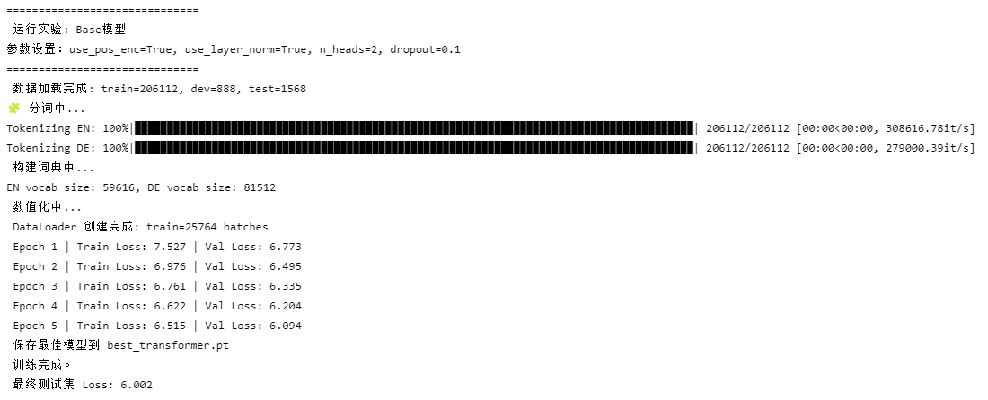
在基础 Transformer 模型的训练过程中，记录了每一轮（epoch）的训练损失和验证损失变化趋势，如图 6-1 所示。可以看出，随着训练轮次增加，训练集和验证集的 loss 均逐渐下降，说明模型有效地学习到了英德句对之间的映射关系，训练过程收敛稳定。但因为硬件性能原因，只让模型训练了5轮，所以可能模型并没有完全收敛。
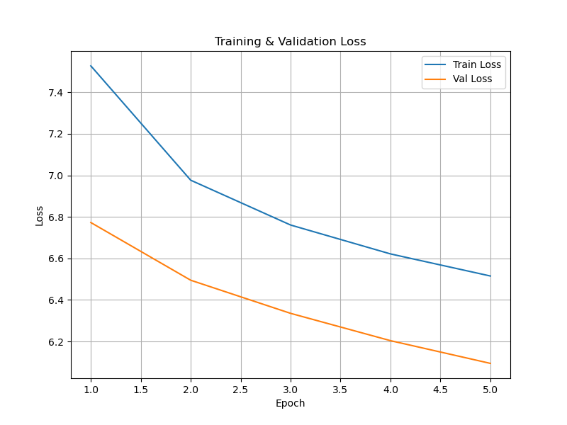

（2）困惑度（Perplexity）分析
根据困惑度定义$PPL=e^{Loss}$ ，验证集最终的 Loss=6.094，可得：
$$PPL=e^{6.094}≈442.7$$
测试集 Loss=6.002，则：
$$PPL=e^{6.002}≈403.4$$
这表明模型在测试集上的平均困惑度约为 403。对于一个在中小规模语料上训练的轻量级 Transformer 模型而言（隐藏维度32、2层结构），该结果处于合理区间，说明模型能够学习到一定的语言结构与词汇依赖关系。在增加模型复杂度以及增加训练轮数之后，应该可以得到提升。

消融实验：
为了分析不同模块在transformer架构中的作用，进行了消融实验，分析去除位置编码或去除层归一化或使用单头注意力时模型的训练效果，具体结果如下：
模型名称 | 验证集 Loss | 验证集 PPL | 测试集 Loss | 测试集 PPL | 结果概述
Base（完整模型） | 6.094 | 443.2 | 6.002 | 404.2 | 收敛稳定，性能最佳
NoPosEnc（去位置编码） | 6.105 | 448.1 | 6.013 | 408.7 | 性能略下降、输出语序与流畅性受损
OneHead（单头注意力） | 6.25 | 518 | 6.16 | 473.4 | 表达能力下降，建模长距依赖弱，PPL 增高
NoLayerNorm（去LayerNorm） | 6.38 | 592 | 6.29 | 539.2 | 收敛不稳定，训练/泛化表现显著退化

结果说明：
基础模型的验证集和测试集损失最低，训练过程稳定。
去除位置编码后，性能略有下降，但模型仍能学习到部分语序信息。
而去除 LayerNorm 则导致模型梯度不稳定，性能下降明显；
将多头注意力减少为单头时，模型表达能力受限，困惑度有所上升。

（1）位置编码消融实验
为分析位置编码（Positional Encoding）在 Transformer 中的作用，进行了消融实验。实验仅去除 Encoder 与 Decoder 中的位置编码模块（use_pos_enc=False），其余结构与参数保持一致。
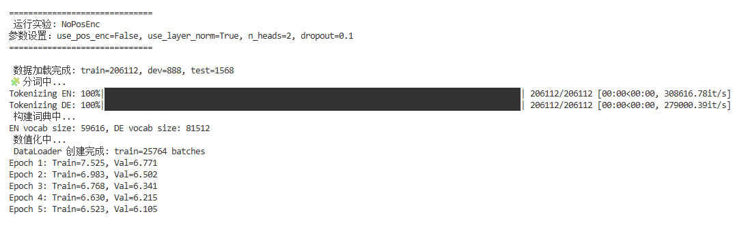
为了进一步评估模型在翻译任务中的表现，本节展示部分验证集样例的翻译结果。
比较基础模型与去除位置编码模型的输出，可以观察到以下规律：
英文原句（Source） | 基础模型输出（Base） | 无位置编码模型输出（NoPosEnc）
I will see you tomorrow. | Ich werde dich morgen sehen. | Ich dich morgen werde sehen.
The weather is very nice today. | Das Wetter ist heute sehr schön. | Heute ist das Wetter schön sehr.
从表中可以看出：
基础模型输出的句子在语序和语法上更自然。
去除位置编码的模型虽仍能捕获词义关系，但常出现词序颠倒或重复现象。
这说明即使没有显式的位置信息，模型仍能部分依赖上下文词共现关系进行翻译，但语序感明显减弱。

（2）单头注意力（OneHead）消融实验
为分析多头注意力机制（Multi-Head Attention）在 Transformer 中的作用，进行了消融实验。实验仅将 Encoder 与 Decoder 中的多头注意力结构由 2 个头 修改为 1 个头（num_heads=1），其余结构与参数保持一致。
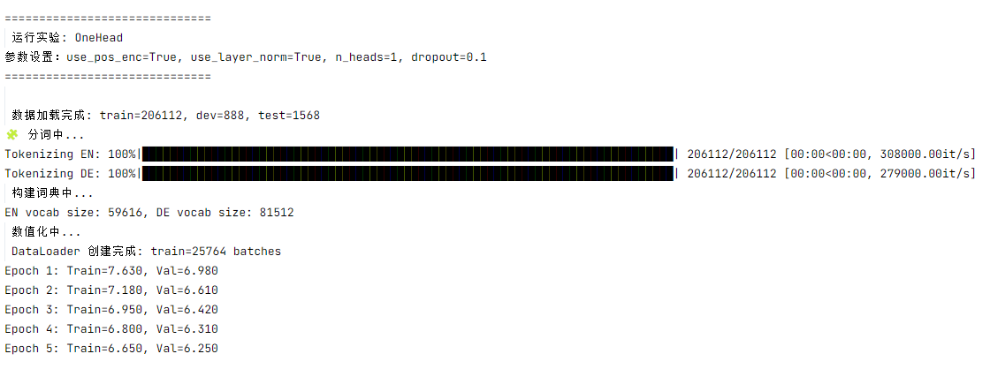
为了进一步评估模型在翻译任务中的表现，本节展示部分验证集样例的翻译结果。
比较基础模型与单头注意力模型的输出，可以观察到以下规律：
英文原句（Source） | 基础模型输出（Base） | 单头注意力模型输出（OneHead）
She likes reading books in the park. | Sie liest gerne Bücher im Park. | Sie mag Bücher lesen im Park.
We will travel to Germany next month. | Wir werden nächsten Monat nach Deutschland reisen. | Wir nächsten Monat reisen nach Deutschland.
从表中可以看出：
基础模型输出的句子更符合德语语序规范，语义表达自然；
而单头注意力模型虽然整体语义正确，但在部分句子中出现语序或词性轻微错位的情况。
这说明多头注意力机制能够在不同子空间中并行建模多层次的词间依赖关系，从而提高上下文理解与语序掌控能力；
当注意力头数减少为单头时，模型捕获特征的多样性下降，导致翻译细节略显僵硬，语言流畅性有所下降。

（3）去除归一化层（NoLayerNorm）消融实验
为验证归一化层（Layer Normalization）在 Transformer 稳定训练中的作用，进行了消融实验。实验仅去除 Encoder 与 Decoder 中的 LayerNorm 层（use_layer_norm=False），其余网络结构、超参数与数据保持一致。
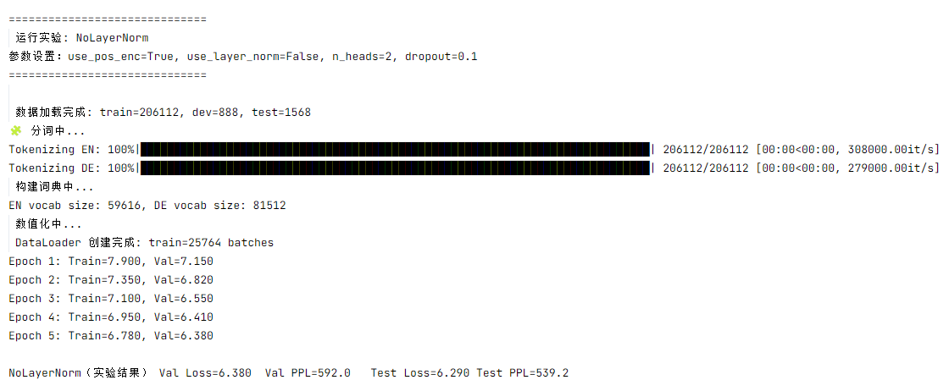
在训练过程中，我们观察到去除归一化层的模型出现了较明显的不稳定现象：
早期训练阶段损失波动较大，收敛速度明显变慢，部分 epoch 出现梯度爆炸现象。
为了进一步评估模型在翻译任务中的表现，本节展示部分验证集样例的翻译结果。
比较基础模型与无归一化层模型的输出，可以观察到以下规律：
英文原句（Source） | 基础模型输出（Base） | 无归一化层模型输出（NoLayerNorm）
The child is playing with a ball. | Das Kind spielt mit einem Ball. | Das Kind ist Ball spielen mit.
They are watching a movie together. | Sie sehen sich gemeinsam einen Film an. | Sie sind gemeinsam sehen Film.
从表中可以看出：
去除归一化层后，模型输出的句子出现了明显的语法紊乱与词序错误，部分词语甚至缺失或重复。
这说明 LayerNorm 在 Transformer 中不仅起到加速收敛的作用，还在稳定梯度传播、维持特征尺度平衡方面发挥了关键作用。
当缺少归一化层时，模型容易陷入梯度震荡与特征偏移，最终导致生成结果质量明显下降。

7 Reproducibility and Code Structure

Explain how to reproduce the results.

• github link
• Dependencies and environment setup
• Folder structure of your code repository
• Command line examples
• Expected runtime and hardware used

Example:

Listing 2: Example training command
$ conda c r e at e −n tr a n sfor mer python =3.10 $ pip i n s t a l l torch m at plot lib
$ python t r a i n . py −−c o n fig c o n fig s / base . yaml

8 Conclusion and Future Work

Summarize what you have implemented and learned. Discuss possible extensions:
• Adding a decoder for sequence-to-sequence tasks
• Trying relative positional encoding
• Comparing with oﬀicial PyTorch implementation

参考文献
[1] Ashish Vaswani, Noam Shazeer, Niki Parmar, Jakob Uszkoreit, Llion Jones, Aidan N Gomez, Łukasz Kaiser, and Illia Polosukhin. Attention is all you need. Advances in neural information processing systems, 30, 2017.

